**Komentář Invesca: Tenis a udržitelnost ­**

**K čemu slouží Wimbledon?**

**Bíle oblečení exkluzivita vstupenek, slaměné klobouky, jahody a smetana. Z Wimbledonu je cítit historie, která se může zdát v rozporu s jeho ambiciózním závazkem udržitelnosti. Pro splnění tohoto závazku je zavedena řada opatření, včetně využívání obnovitelných zdrojů energie. Organizátoři podnikli navíc další kroky, jako opětovné využití obtížně recyklovatelných výpletů tenisových raket nebo míčků. Pro investory, kteří chtějí prostřednictvím svých portfolií bojovat se změnou klimatu, je k dispozici řada možností v oblasti životního prostředí, sociální oblasti a správy a řízení (ESG). Vypůjčíme-li si známý tenisový citát, míček je na vašem hřišti.**

All England Lawn Tennis & Croquet Club (AELTC), který wimbledonský turnaj pořádá, si stanovil řadu vysokých cílů v oblasti udržitelnosti. Hlavním z nich je snížení emisí z provozu na "čistou nulu" do roku 2030. Ve stejném roce chce také přispět k vyšší biodiversitě.

K dosažení těchto cílů již existuje řada opatření, jako je rozsáhlá recyklace a používání elektrických sekaček na trávu. Co se týče biologické rozmanitosti, ve Wimbledonu se kolem tréninkových kurtů nachází škála divokých květin a plánuje se vysazení dalších rostlin a stromů, které budou poskytovat stín.

*„V této souvislosti asi nepřekvapí, že jsme v Invescu hodně přemýšleli o udržitelnosti (a také o tenise). Tím však paralely nekončí. Zdraví, wellness a spravedlnost jsou pro tenis zásadní. A jsou také "klíčovým prvkem" udržitelnosti*,“ tvrdí Clive Emery, který spravuje jednu z našich odpovědných investičních strategií ve Velké Británii.

**Osvětlení centrálního kurtu**

*„V roce 2022 bude elektřina na Wimbledonu výhradně z obnovitelných zdrojů,“* říká Tim Marshall z britského akciového týmu Invesca. *„Od reflektorů na centrálním kurtu až po technologii obsluhující zatahovací střechu* **­***– to vše je možné, díky zelené energii.“*

Změna, která je vidět ve Wimbledonu, odráží mnohem širší trend. Čistá energie je obrovskou oblastí pro růst a je jen jedním z aspektů udržitelnosti, kterou mnozí investoři přijímají s nadšením. Čísla mluví sama za sebe, celosvětová aktiva fondů udržitelného rozvoje dosáhla na konci září 2021 rekordní výše 3,9 bilionu dolarů.

Nicméně, i když obrázek 1 ukazuje stabilní nárůst elektřiny z obnovitelných zdrojů v posledních dvou desetiletích, Mezinárodní energetická agentura International Energy Agency varovala, že máme před sebou ještě dlouhou cestu. Podle její analýzy se celosvětové výdaje na čistou energii budou muset ztrojnásobit, pokud chceme omezit klimatické změny.

**Obrázek 1: Elektrická energie podle zdroje, OECD, 2000–2020**

**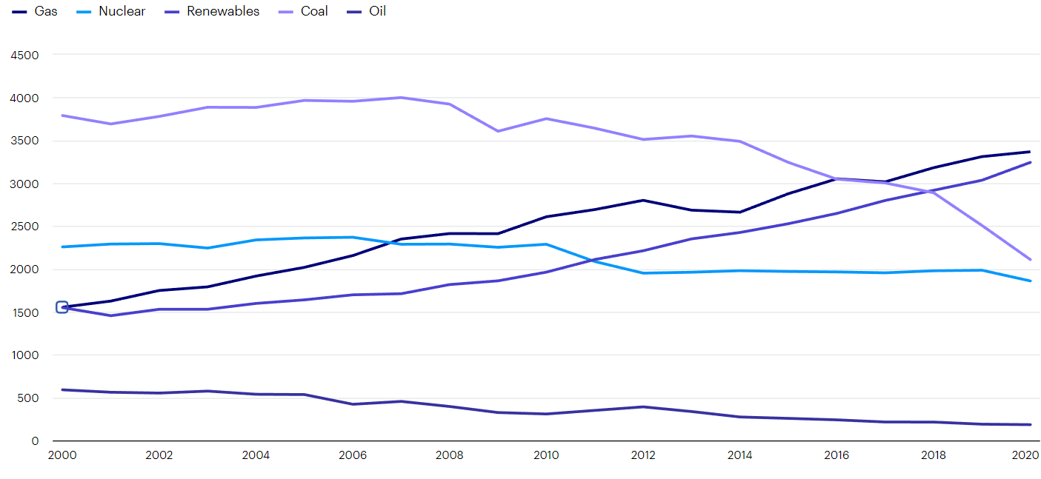***Zdroj: OECD, 6. srpen 2021*

Investoři, kteří chtějí prostřednictvím svých portfolií bojovat proti změně klimatu, mají k dispozici řadu možností. Vypůjčíme-li si tedy známou tenisovou frázi, míček je skutečně na jejich hřišti. Některá portfolia selektivně zvyšují expozici vůči společnostem s příznivými charakteristikami ESG, zatímco jiná vylučují společnosti, které nesplňují určitou úroveň udržitelnosti. Mezitím mohou aktivní akcioví investoři jednat se společnostmi a podporovat je ve zlepšování. To je důležitou součástí filozofie britského akciového týmu Invesca.

*„Smysluplná změna může nastat pouze tehdy, pokud se zapojíme,"* říká Tim Marshall. Řídí strategii zaměřenou na udržitelnost. V rámci toho hledá lídry v oblasti udržitelnosti, podporovatele a zlepšovatele, přičemž klade důraz na pokrok i zdokonalování se.

Jako dobrý příklad výrobce energie z obnovitelných zdrojů uvádí Tim společnost SSE PLC, ale dodává, že společnosti jako National Grid hrají "důležitou roli při budování nových sítí, které dodávají čistou energii tam, kde je jí zapotřebí".

**Výplet**

Moderní tenisté spoléhají na nejmodernější technologie raket a výpletů. Kdyby se všechny struny, které se každoročně používají ve Wimbledonu, položily na rovnou čáru, táhly by se asi 40 mil nebo 64 kilometrů.

Pokud se nepoužívají přírodní struny (střívka), je problematické struny recyklovat a obecně se nepovažují za znovu použitelné pro tenisové účely.

Společnost AELTC však uvedla, že struny z roku 2021 byly použity na konstrukci pokladen v areálu.

**Recyklovaný míček?**

Ve Wimbledonu, stejně jako na většině turnajů a grandslamových zápasů, se nové míče vyměňují zhruba každých devět servisních her. Za čtrnáct dní se jich použije celkem asi 55 0004, což je obrovské množství.

Co se ale s míčky děje potom? AELTC má několik iniciativ, které mají zajistit, aby neskončily jen na skládce. Po skončení každého hracího dne jsou nasbírané míče zabaleny a dále prodány, přičemž veškerý výtěžek jde na charitativní účely Wimbledonské nadace. Na posledním turnaji se vybralo celkem 15 000 liber.

Neprodané míče jsou buď darovány, nebo recyklovány. Gumový vnitřek lze znovu použít na výrobu sportovních podlah a AELTC již dříve darovala míče organizaci UK Wildlife Trust, aby je použila jako domečky pro myši. V širším měřítku, mimo turnaje, nelze tenisové míčky recyklovat v tradičním smyslu. Podnikají se však kroky ke zlepšení udržitelnosti.

V Londýně sbírá společnost Recycle Tennis Balls staré míčky a posílá je do psích charitativních organizací nebo zvířecích útulků. A Recycaball vykupuje míčky v rozumném stavu za 20 pencí za kus. Buď je znovu použije, nebo je předají charitativním organizacím.

Nizozemská společnost Renewaball vytvořila "udržitelný" tenisový míč, který je z 30 % tvořen recyklovanými materiály (ze starých míčů). Společnost tvrdí, že její míče mají o 29 % nižší dopad na životní prostředí (410 gramů CO2 ekvivalent) než běžné míče (580 gramů CO2 ekvivalent).

**Co je ekvivalent CO2?**

CO2e neboli ekvivalent oxidu uhličitého je celkový dopad skleníkových plynů na změnu klimatu způsobený výrobou určitého předmětu.

**Obrázek 2: Emisní náklady jahod**

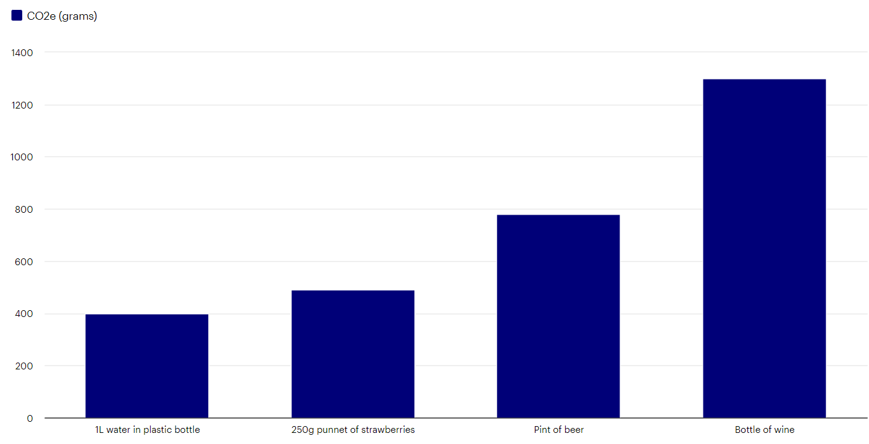

*Zdroj: How Bad Are Bananas – The Carbon Footprint of Everything by Mike Berners-Lee (2020)*

Organizátoři Wimbledonu se zavázali, že v jídelním lístku se budou nabízet nízkoemisní, rostlinné a místní suroviny. Stejně jako mnoho jiných věcí ve Wimbledonu jsou však i jídlo a nápoje stále spojeny s vysokou (uhlíkovou) cenou.

Jak ukazuje obrázek 2, košík jahod, které pocházejí z místních zdrojů z nedalekého Kentu, má emisní CO2 ekvivalent 490 gramů – sedmkrát nižší než ovoce dovážené ze zahraničí.

Pokud jde o hydrataci, organizátoři turnaje slíbili, že zvýší počet míst pro doplňování vody. To by omezilo další nákupy balené vody, jejíž emise CO2 činí 400 gramů na jeden litr.

Nejsou k dispozici údaje o ekvivalentu CO2 v nápoji Pimm's, ale láhev vína má CO2 ekvivalent 1 300 gramů a půllitr místního lahvového piva má CO2 ekvivalent 780 gramů. Tak na zdraví!

**Varování před riziky**

Hodnota investic a výnosy z nich podléhají výkyvům.

To může být částečně způsobeno změnami směnných kurzů. Investoři nemusí získat zpět celou investovanou částku. Minulá výkonnost není vodítkem pro budoucí výnosy.

**Důležité informace**

Tato tisková zpráva je určena pouze pro odborný tisk. Tento dokument má pouze informativní charakter. Názory a stanoviska vycházejí z aktuálních tržních podmínek a mohou se změnit.

**O společnosti Invesco**

Invesco Asset Management Deutschland GmbH, Invesco Asset Management Österreich – pobočka pobočky Invesco Asset Management Deutschland GmbH- jsou součástí Invesco Ltd.,

společnosti pro správu aktiv se spravovanými aktivy v hodnotě více než 1 593 miliard USD (k 31. říjnu 2021).

V případě jakýchkoli dotazů nebo potřeby dalších informací se obraťte na společnost Invesco Asset Management Deutschland GmbH, Valentin Jakubow, telefon +49 69 29807-311.

Obsažené informace nepředstavují investiční doporučení ani jiné poradenství. Prognózy a výhledy trhu uvedené v tomto materiálu jsou subjektivní odhady a předpoklady

vedení fondu nebo jeho zástupců. Mohou se kdykoli změnit bez předchozího upozornění. Nelze zaručit, že se prognózy uskuteční podle předpokladů.

Vydavatelem těchto informací v České republice je společnost Invesco Asset Management Deutschland GmbH, An der Welle 5, D-60322 Frankfurt nad Mohanem.  
 Red Oak ID: 1958016

**Pro více informací kontaktujte:**

**Eliška Krohová**

**Crest Communications, a.s.**

Ostrovní 126/30

110 00 Praha 1

gsm: + 420 720 406 659

e-mail: [eliska.krohova@crestcom.cz](mailto:eliska.krohova@crestcom.cz)